МИНИСТЕРСТВО ОБРАЗОВАНИЯ РЕСПУБЛИКИ БЕЛАРУСЬ
БЕЛОРУССКИЙ ГОСУДАРСТВЕННЫЙ УНИВЕРСИТЕТ

Кафедра интеллектуальных и киберфизических систем

Лабораторная работа №3
«Создание UML-диаграмм для графического описания ИС. Создание прототипа интерфейса»
Проект: «HammerLive» – информационная система для проведения онлайн-аукционов в реальном времени
Выполнили:
Студент 4 курса, 5 группы
Сиренко Иван Владиславович
Студент 4 курса, 5 группы
Гардееня Артем Сергеевич
Студентка 4 курса 5 группы
Голуб Александра Владимировна
Проверил:
преподаватель
Ломако Алексей Андреевич

Минск, 2026
ВВЕДЕНИЕ

В работе выполнено графическое описание информационной системы HammerLive, требования к которой определены в техническом задании (Лабораторная работа №2). Разработаны четыре UML-диаграммы: сценариев использования, компонентов, активностей и последовательностей. На их основе спроектирован прототип интерфейса (вайрфреймы) для ключевого сценария «Участие в торгах», дано обоснование его решений с позиций эвристик Нильсена и законов Хика и Фиттса, сформулированы требования к финальной реализации интерфейса, включая требования доступности.

РАЗДЕЛ 1. UML-ДИАГРАММЫ ИС HAMMERLIVE

1.1. Диаграмма сценариев использования
Диаграмма сценариев использования (рисунок 1) показывает, кто и с какой целью взаимодействует с Системой. Действующие лица соответствуют ролям из ТЗ: гость, участник торгов, организатор, аукционист, модератор, а также внешний платёжный провайдер. Организатор готовит аукцион и лоты, а аукционист ведёт сами торги – у этих ролей разные пользовательские интерфейсы. Участник торгов является наследником гостя: ему доступны все возможности гостя (просмотр каталога, регистрация) и дополнительно функции участия в торгах.
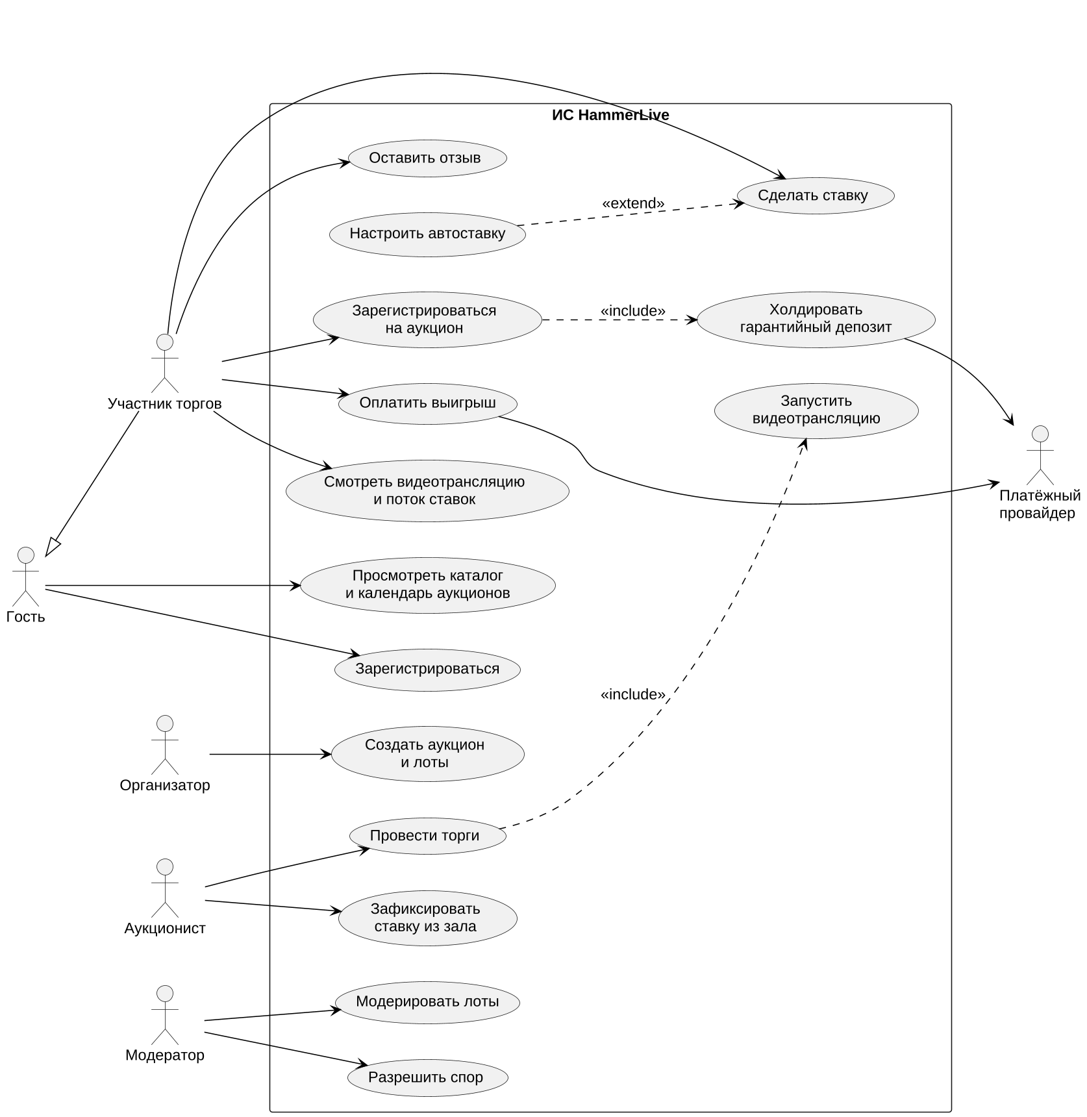
Рисунок 1 – Диаграмма сценариев использования ИС HammerLive
Основные сценарии взаимодействия:
- «Зарегистрироваться на аукцион» – участник принимает правила торгов; сценарий всегда включает (<<include>>) холдирование гарантийного депозита, выполняемое платёжным провайдером;
- «Сделать ставку» – центральный сценарий системы; его расширяет (<<extend>>) сценарий «Настроить автоставку», который выполняется только по желанию участника;
- «Оплатить выигрыш» – автоматическое списание суммы выигрыша с привязанной карты через платёжного провайдера;
- «Провести торги» – аукционист управляет сеансом аукциона; сценарий включает запуск видеотрансляции;
- «Зафиксировать ставку из зала» – аукционист вводит ставки участников, присутствующих в зале, и они попадают в общий поток ставок наравне с онлайн-ставками;
- «Модерировать лоты» и «Разрешить спор» – функции модератора, обеспечивающие доверие к площадке.

1.2. Диаграмма компонентов
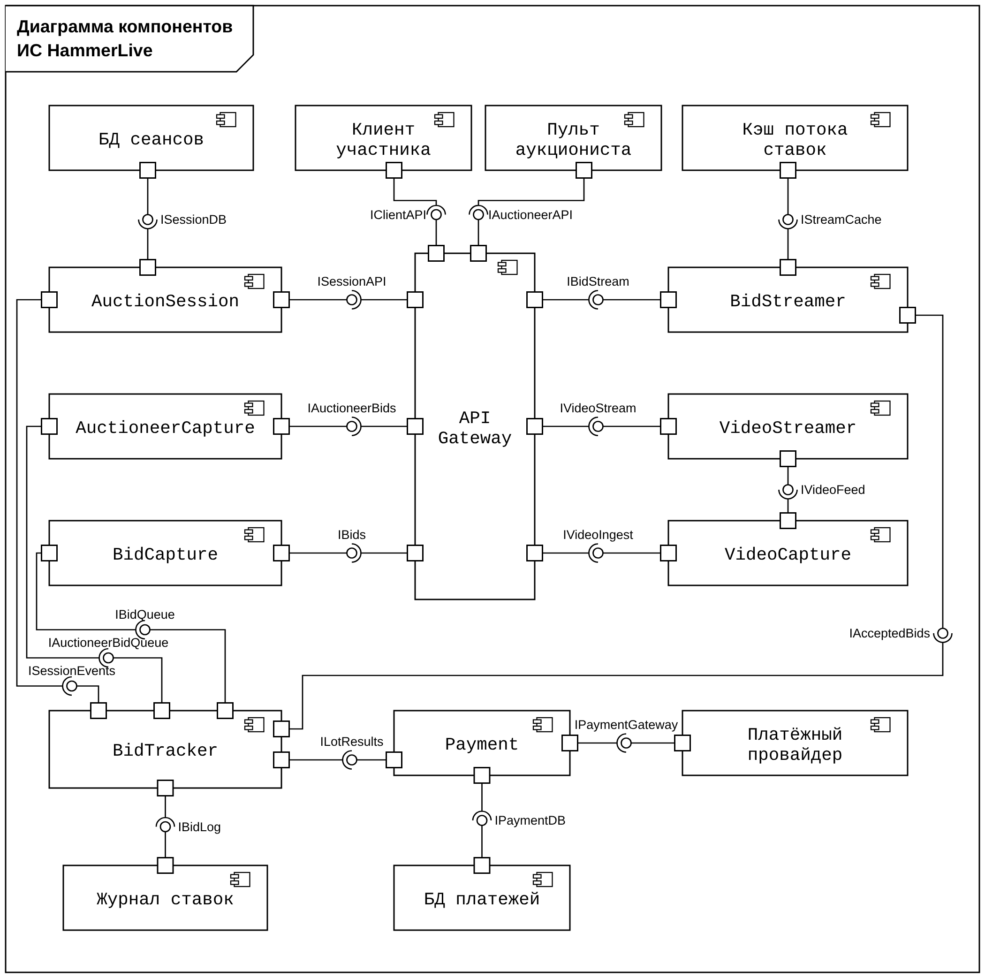
Рисунок 2 – Диаграмма компонентов ИС HammerLive
Диаграмма компонентов (рисунок 2) отражает микросервисную архитектуру ядра торгов. Компоненты взаимодействуют только через порты (квадраты на границе компонента) и именованные интерфейсы: компонент, предоставляющий интерфейс, обозначен кружком, а компонент, который его использует, – полукругом. Клиент участника и пульт аукциониста используют интерфейсы IClientAPI и IAuctioneerAPI, которые предоставляет API Gateway. Шлюз, в свою очередь, использует интерфейсы шести сервисов: ISessionAPI (AuctionSession, синхронный REST), IAuctioneerBids и IBids (захватчики ставок, асинхронные сообщения AMQP), IBidStream и IVideoStream (потоки ставок и видео для участников по WebSocket и WebRTC) и IVideoIngest (приём видео с камеры по RTP).
Приём ставок разделён на два компонента: BidCapture принимает онлайн-ставки участников, AuctioneerCapture – ставки, которые вводит аукционист. Им нужны разные архитектурные свойства: первый должен масштабироваться под тысячи участников, второй обслуживает одного пользователя, но с максимальной надёжностью. Оба передают ставки асинхронно через очереди в BidTracker (интерфейсы IBidQueue и IAuctioneerBidQueue), который объединяет два потока, упорядочивает ставки, проверяет их и сохраняет в журнал ставок. Очереди служат буфером, сглаживающим сильно различающуюся скорость входящих потоков. AuctionSession управляет рабочим процессом аукциона (открытие и закрытие лотов) и также сообщает о событиях сеанса через очередь (ISessionEvents).
Принятые ставки через очередь передаются в BidStreamer (IAcceptedBids), который формирует поток ставок только для просмотра и рассылает его участникам по WebSocket. Видеопоток из зала принимает VideoCapture и передаёт в VideoStreamer, который раздаёт его участникам по WebRTC. Итоги лотов поступают в Payment (ILotResults), который проводит расчёты через внешнего платёжного провайдера (IPaymentGateway). Данные хранятся по принципу «отдельная база на сервис»: у AuctionSession, BidStreamer, BidTracker и Payment есть собственные хранилища, к которым другие сервисы не обращаются, а BidCapture, AuctioneerCapture и сервисы видео не хранят состояния. Сервисы группируются в пять архитектурных квантов, которые развёртываются и масштабируются независимо: «Аукционист» (AuctionSession, AuctioneerCapture), «Участник» (BidCapture), «Потоки участников» (BidStreamer, VideoStreamer, VideoCapture), «Отслеживание ставок» (BidTracker) и «Платёж» (Payment). При наличии нескольких экземпляров сервиса (например, BidCapture и BidStreamer) они разворачиваются как набор контейнеров. Вспомогательные сервисы из ТЗ (Identity, Catalog, Reputation, Notification) на диаграмме не показаны, так как она описывает ядро торгов.

1.3. Диаграмма активностей
Для диаграммы активностей выбран бизнес-процесс «Регистрация участника на аукцион» (рисунок 3), так как он объединяет проверку пользователя, работу с платёжным провайдером и правила допуска, установленные организатором. Дорожки разделяют ответственность между участником, Системой и платёжным провайдером.
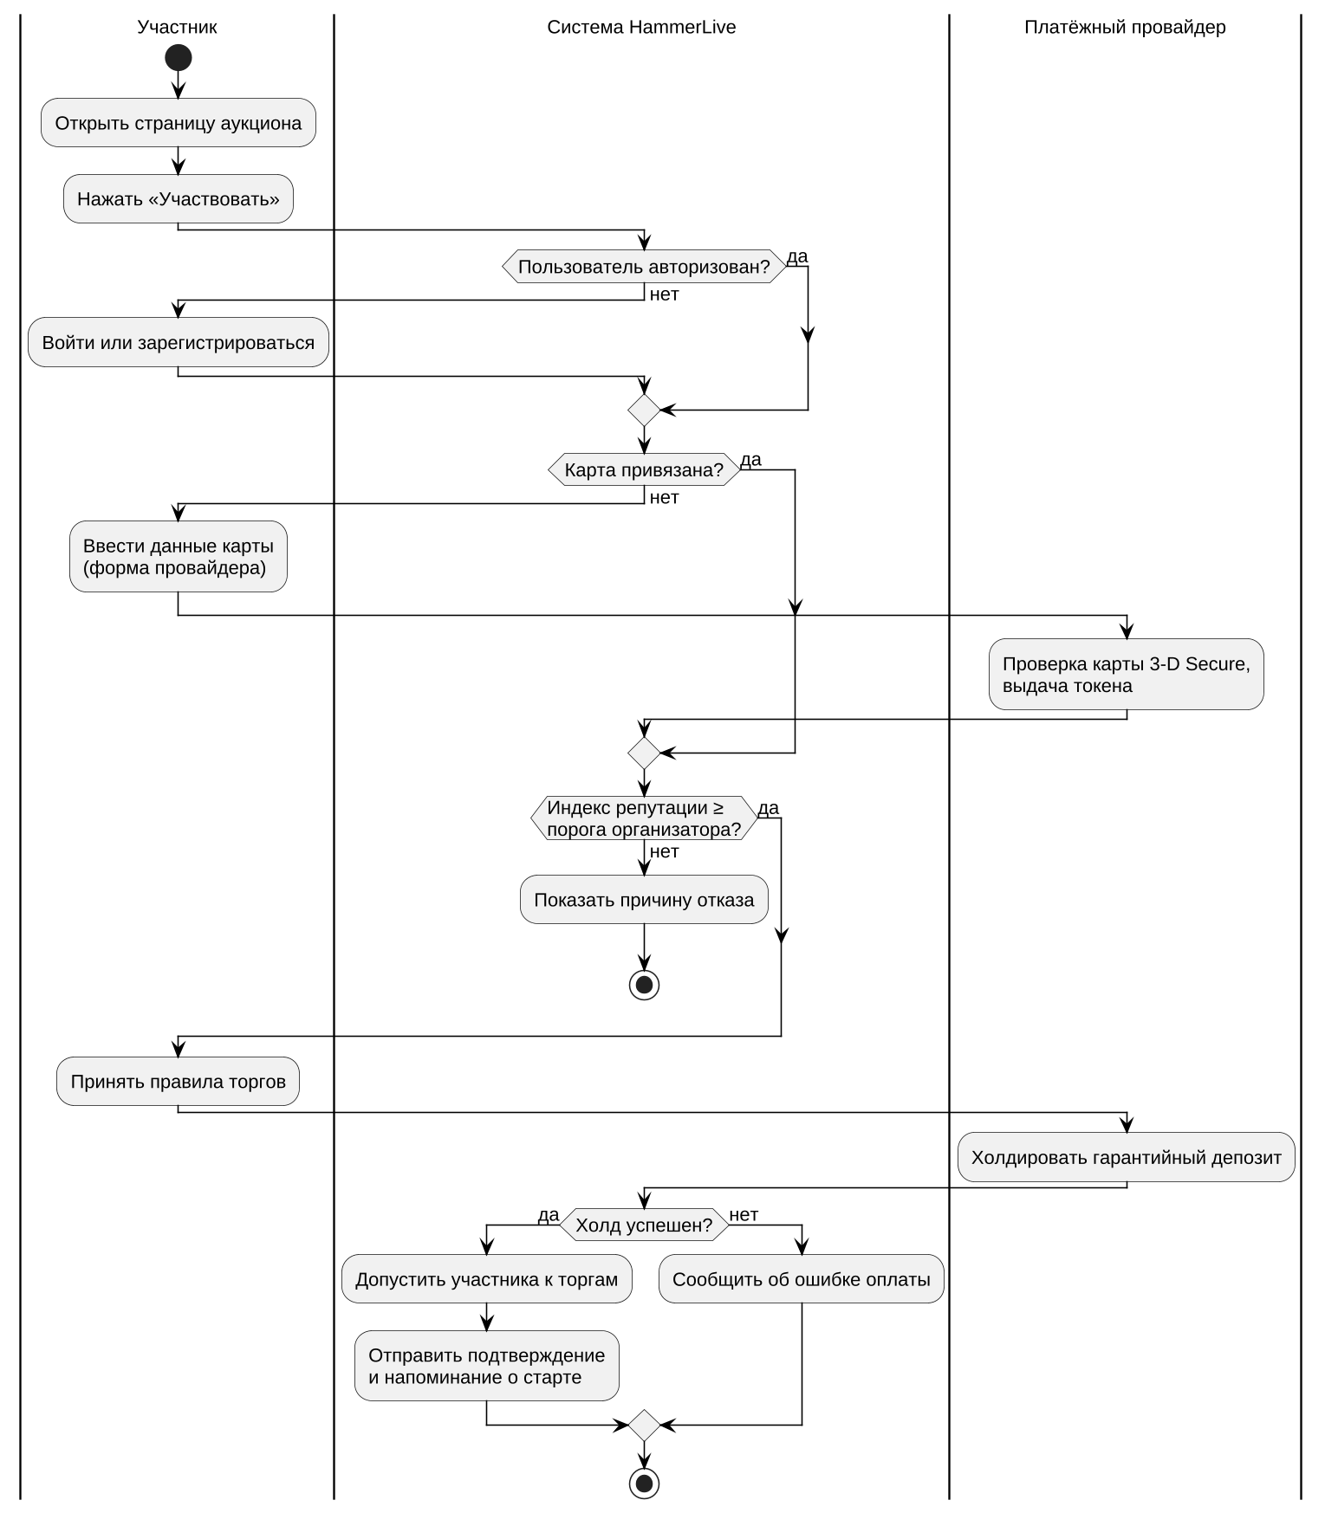
Рисунок 3 – Диаграмма активностей процесса регистрации участника на аукцион
Процесс содержит четыре точки ветвления. Неавторизованный пользователь сначала входит или регистрируется; при отсутствии привязанной карты он вводит её данные в форме провайдера, который проверяет карту по 3-D Secure и возвращает Системе токен (данные карты в Системе не хранятся). Если индекс репутации ниже порога, заданного организатором, процесс завершается с указанием причины. После принятия правил провайдер холдирует гарантийный депозит; при успехе участник допускается к торгам и получает подтверждение, при неудаче получает сообщение об ошибке оплаты.

1.4. Диаграмма последовательностей
Диаграмма последовательностей (рисунок 4) описывает сценарий «Совершение ставки» – наиболее критичный по времени сценарий Системы, для которого ТЗ устанавливает задержку не более 200 мс для 95% ставок.
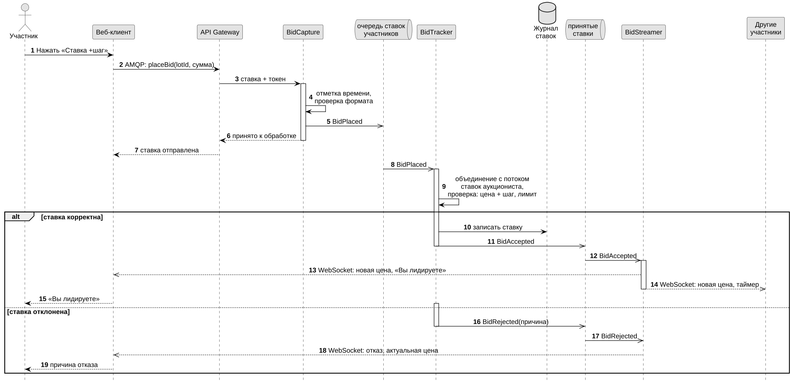
Рисунок 4 – Диаграмма последовательностей сценария «Совершение ставки»
Ставка передаётся через API Gateway в BidCapture, который присваивает ей серверную отметку времени и помещает в очередь ставок участников. Участник сразу получает подтверждение отправки: дальнейшая обработка асинхронная, поэтому BidCapture не ждёт проверки и не становится узким местом. BidTracker забирает ставку из очереди, объединяет её с потоком ставок аукциониста и проверяет допуск, минимальную сумму и лимит. Фрагмент alt показывает два исхода: принятая ставка записывается в журнал и через очередь передаётся в BidStreamer, который рассылает новую цену всем участникам по WebSocket; отклонённая ставка возвращается участнику тем же путём с причиной и актуальной ценой.

РАЗДЕЛ 2. ПРОТОТИП ПОЛЬЗОВАТЕЛЬСКОГО ИНТЕРФЕЙСА

2.1. Описание вайрфреймов
Для прототипирования выбран ключевой сценарий «Участие в торгах (совершение ставки)»: именно он отличает HammerLive от существующих площадок и предъявляет самые жёсткие требования к скорости реакции пользователя. На рисунке 5 показан экран торгов для настольного браузера, на рисунке 6 – мобильная версия и окно подтверждения произвольной суммы.
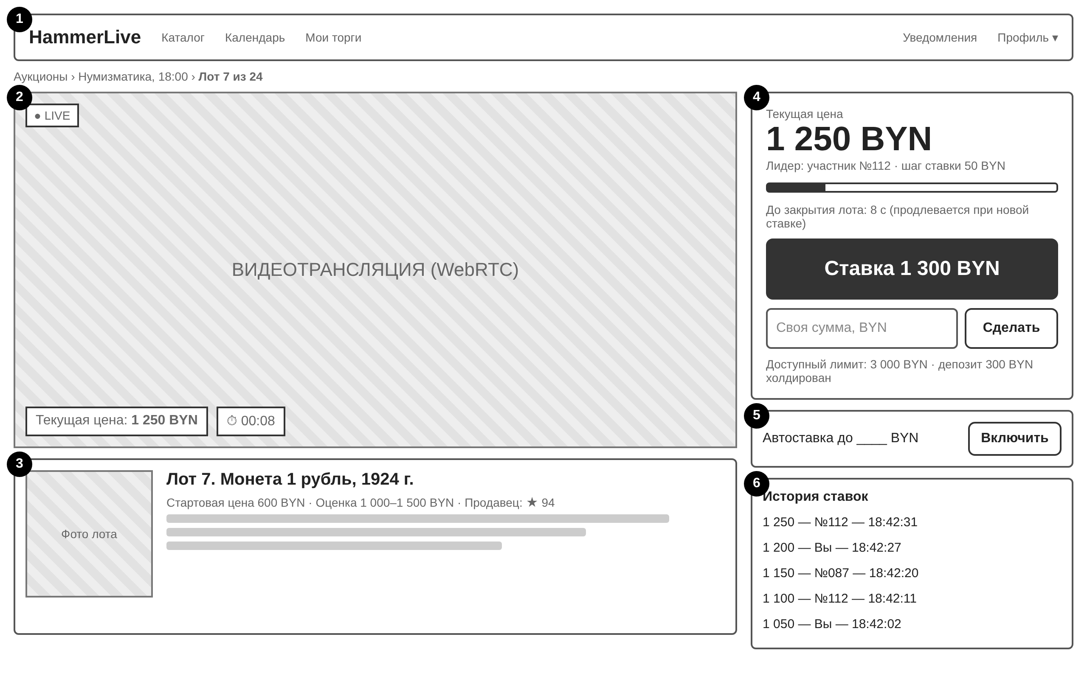
Рисунок 5 – Вайрфрейм экрана торгов (настольная версия)
Экран разделён на зоны: 1 – шапка с навигацией и хлебными крошками («Лот 7 из 24»); 2 – видеотрансляция с наложенными ценой и таймером; 3 – карточка лота с оценкой и индексом репутации продавца; 4 – панель ставки с текущей ценой, лидером, шагом, индикатором времени, основной кнопкой «Ставка 1 300 BYN» и полем своей суммы; 5 – автоставка; 6 – история ставок. В мобильной версии зоны выстроены в одну колонку, а основная кнопка закреплена у нижнего края экрана.
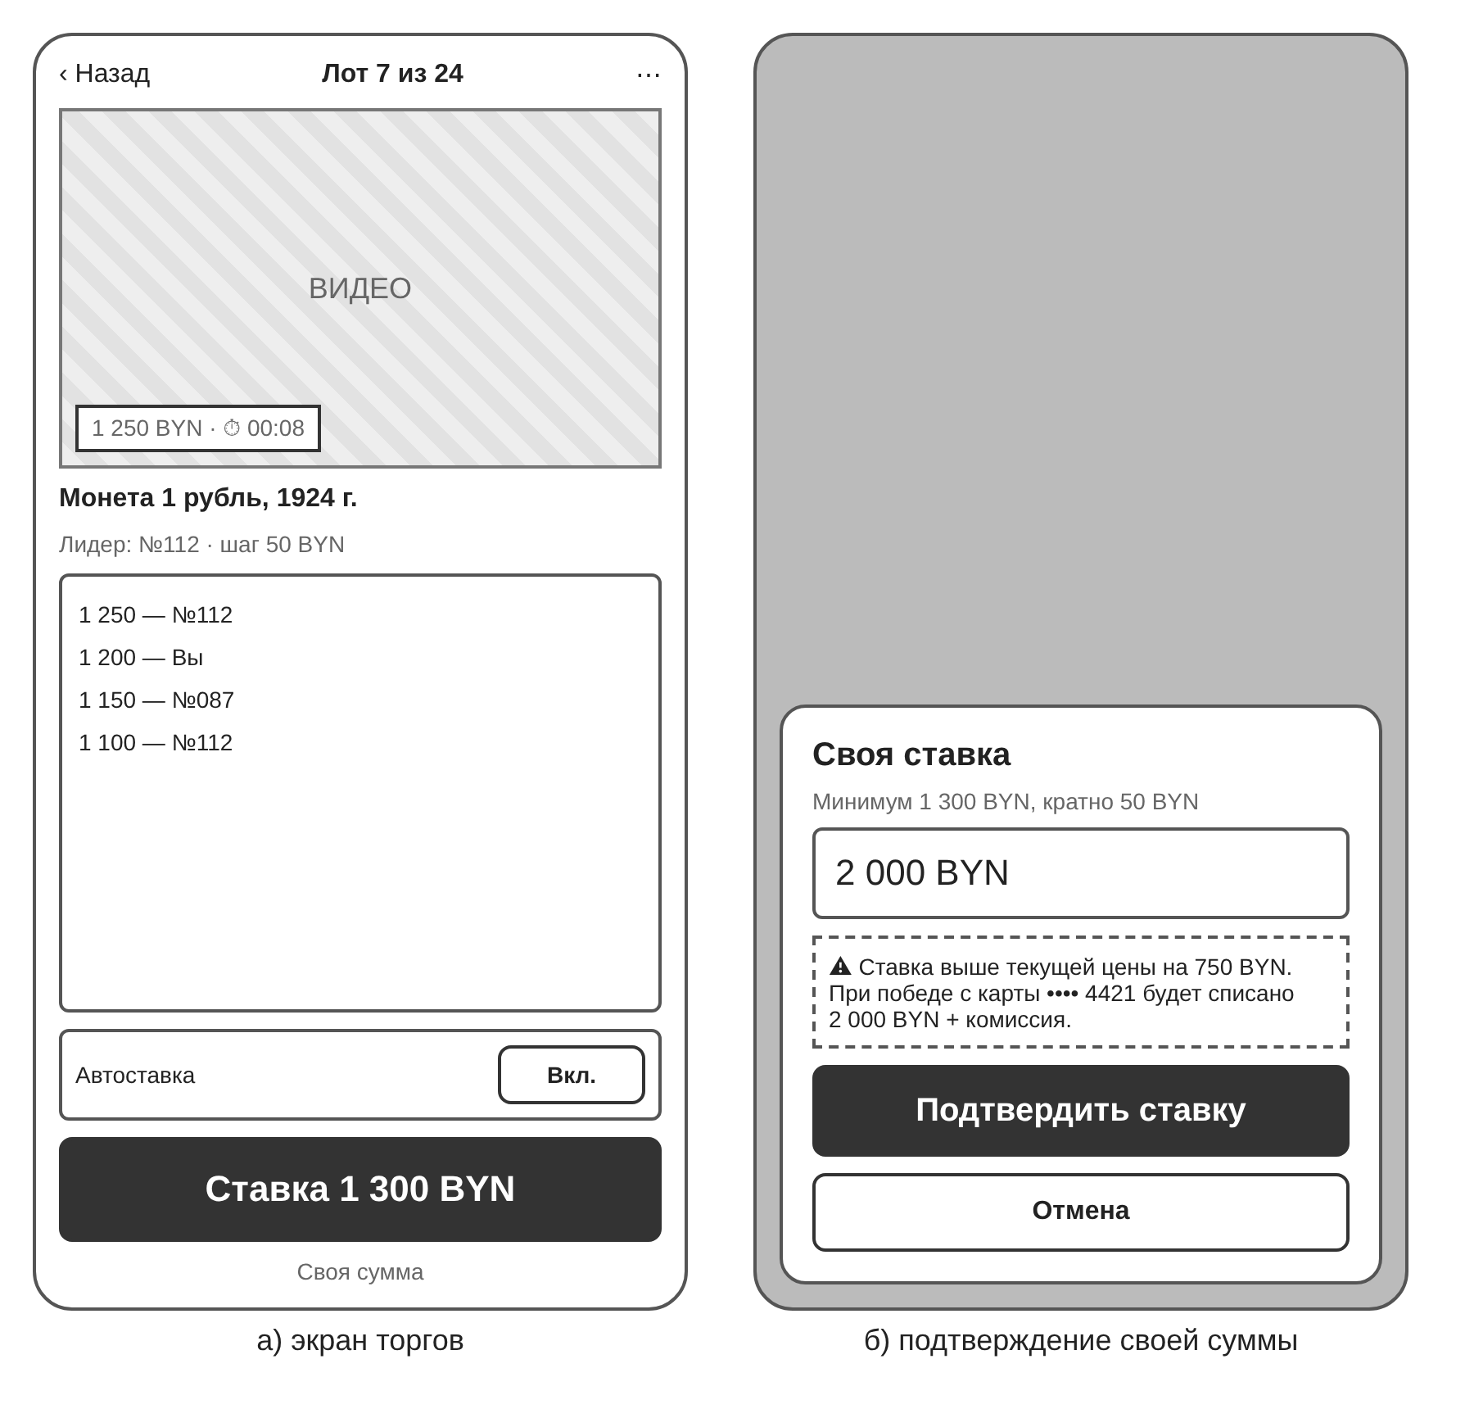
Рисунок 6 – Вайрфреймы мобильной версии

2.2. Соответствие эвристикам юзабилити Нильсена
Таблица 1 – Реализация эвристик Нильсена в прототипе
Эвристика | Реализация в прототипе
Видимость состояния системы | Текущая цена, лидер, таймер и индикатор времени обновляются в реальном времени; после ставки показывается статус «Вы лидируете» или причина отказа
Соответствие реальному миру | Используются термины аукциона (лот, шаг, ставка, «удар молотка»), суммы указаны в BYN, видео воспроизводит атмосферу живого зала
Контроль и свобода пользователя | Окно своей суммы имеет кнопку «Отмена»; автоставку можно выключить в любой момент
Согласованность и стандарты | Одна основная (тёмная) кнопка на экране, вторичные действия оформлены контурными кнопками; расположение зон одинаково на всех лотах
Предотвращение ошибок | Сумма на основной кнопке уже рассчитана (цена + шаг); для своей суммы показываются минимум и кратность, а при большом превышении цены требуется подтверждение с указанием карты
Узнавание, а не вспоминание | Доступный лимит, размер депозита и собственные ставки в истории («Вы») всегда видны на экране
Простота и эстетика | На экране нет рекламы и лишних элементов; описание лота свёрнуто, акцент сделан на видео и панели ставки
Помощь в распознавании ошибок | Сообщение об отказе сформулировано по-русски и содержит причину и актуальную цену, а не код ошибки

2.3. Обоснование по законам Хика и Фиттса
Закон Хика описывает время выбора: T = b·log2(n + 1), где n – число равновероятных альтернатив. В панели ставки оставлено три действия: ставка на шаг, своя сумма, автоставка (n = 3, log2 4 = 2 бита). Альтернативный вариант с шестью кнопками быстрых надбавок (+50, +100, +200 BYN и т. д.) дал бы n = 8 и log2 9 ≈ 3,17 бита, то есть увеличил бы время выбора примерно на 58%. При b ≈ 0,2 с это 0,40 с против 0,63 с – существенная разница, когда до закрытия лота остаётся 8–10 секунд. Поэтому наиболее частое действие вынесено в одну кнопку, а редкие спрятаны в отдельное окно.
Закон Фиттса описывает время наведения на цель: T = a + b·log2(D/W + 1), где D – расстояние до цели, W – её размер. Основная кнопка ставки имеет высоту 72 px и ширину всей панели и расположена рядом с ценой, на которую смотрит пользователь. При D ≈ 400 px индекс трудности составляет log2(400/72 + 1) ≈ 2,71 бита; для стандартной кнопки высотой 30 px он был бы ≈ 3,84 бита, что при b ≈ 0,15 с даёт выигрыш около 0,17 с на каждую ставку. В мобильной версии кнопка занимает всю ширину экрана и закреплена внизу – в зоне досягаемости большого пальца. Опасное действие «Подтвердить ставку» с крупной суммой отделено от основной кнопки отдельным окном, чтобы исключить случайное нажатие.

2.4. Требования к финальной реализации интерфейса
Таблица 2 – Требования к UI
ID | Требование
UI-01 | Экран торгов содержит зоны 1–6 в расположении, показанном на рисунке 5; на ширине менее 768 px зоны выстраиваются в одну колонку согласно рисунку 6
UI-02 | Основная кнопка ставки – единственная акцентная кнопка экрана, высота не менее 64 px, сумма ставки отображается на самой кнопке
UI-03 | Обновление цены, лидера и таймера выполняется без перезагрузки страницы; новая ставка в истории кратко подсвечивается
UI-04 | Произвольная сумма проверяется при вводе (минимум, кратность шагу, лимит); превышение текущей цены более чем на 30% требует подтверждения
UI-05 | После нажатия кнопка блокируется до ответа сервера, чтобы исключить двойную ставку; ответ отображается не позднее 1 с
UI-06 | Палитра – нейтральная с одним акцентным цветом; шрифт без засечек, основной текст не меньше 16 px, цена не меньше 32 px
UI-07 | Доступность: соответствие WCAG 2.1 уровня AA; контраст текста не ниже 4,5:1, крупного текста и элементов управления – не ниже 3:1
UI-08 | Доступность: все действия выполняются с клавиатуры (Tab, Enter; горячая клавиша ставки с подтверждением), фокус всегда видим
UI-09 | Доступность: изменения цены и статуса ставки озвучиваются экранными читалками через ARIA live-регион (не чаще раза в 2 с, чтобы не перегружать пользователя)
UI-10 | Доступность: размер активных элементов не менее 44×44 px; информация не передаётся только цветом (лидер отмечается текстом «Вы лидируете»)
UI-11 | Доступность: видеотрансляция поддерживает субтитры речи аукциониста; торги возможны и без видео – вся информация дублируется в панели ставки
UI-12 | Доступность: интерфейс корректно масштабируется до 200% без горизонтальной прокрутки; учитывается системная настройка уменьшения анимации

ЗАКЛЮЧЕНИЕ
Разработанные диаграммы описывают одну и ту же систему с разных сторон и согласованы между собой. Диаграмма сценариев использования задаёт внешнюю картину: какие роли из ТЗ что делают в Системе. Каждый её сценарий реализуется компонентами с диаграммы компонентов: «Сделать ставку» – компонентами BidCapture и BidTracker, «Зафиксировать ставку из зала» – компонентом AuctioneerCapture, «Провести торги» – компонентом AuctionSession, «Смотреть видеотрансляцию и поток ставок» – компонентами VideoCapture, VideoStreamer и BidStreamer, «Оплатить выигрыш» – компонентом Payment и платёжным провайдером.
Диаграмма активностей детализирует сценарий «Зарегистрироваться на аукцион» вместе с включаемым в него холдированием депозита, а её дорожки соответствуют действующему лицу, Системе и внешнему компоненту платёжного провайдера. Диаграмма последовательностей раскрывает сценарий «Сделать ставку» на уровне сообщений между компонентами и показывает, как архитектура (серверная отметка времени, асинхронные очереди, объединение потоков в BidTracker, отдельный поток для просмотра в BidStreamer) обеспечивает требования ТЗ к порядку обработки и скорости ставок.
Прототип интерфейса построен для того же центрального сценария, что и диаграмма последовательностей: каждому сообщению между участником и веб-клиентом соответствует элемент экрана – кнопка ставки, статус «Вы лидируете», сообщение об отказе с актуальной ценой. Таким образом, диаграммы и вайрфреймы образуют связную цепочку от требований ТЗ к архитектуре и пользовательскому интерфейсу и служат основой для дальнейшей разработки HammerLive.

